**УВАЖАЕМЫЕ ЖИТЕЛИ ВИЛЛОЗСКОГО ГОРОДСКОГО ПОСЕЛЕНИЯ!**

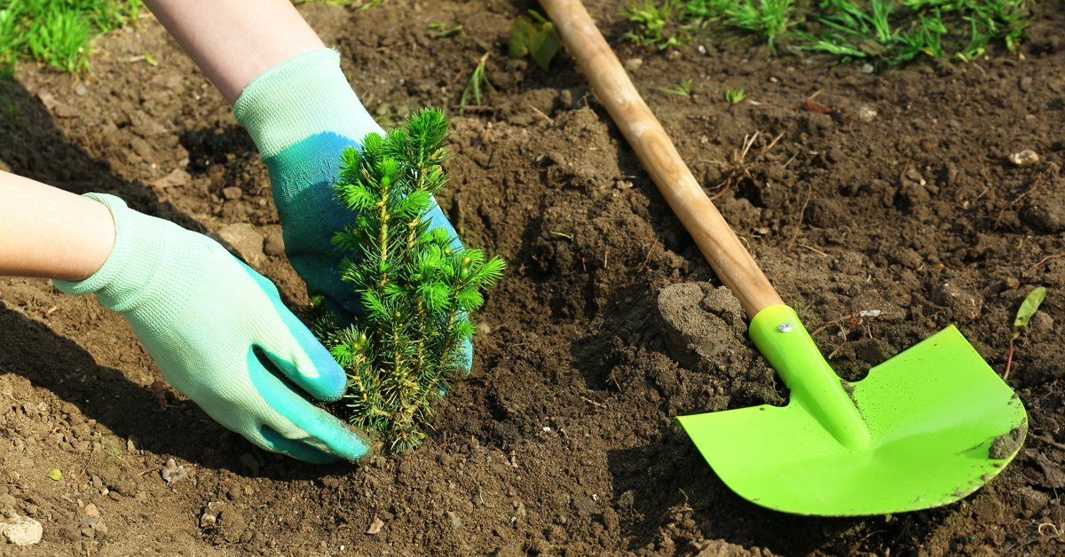

**Совет депутатов и Администрация Виллозского городского поселения приглашают всех жителей городского поселения Виллози принять участие в субботнике (посадке деревьев), который состоится 11 сентября 2021 года в 10.00 в**

**городском поселении Виллози за домом № 9**

Администрация

Виллозского городского поселения